2-c) Diagramme de dispersion

Les valeurs des estimateurs Beta, Beta0 et Beta1

Beta = 8.41

Beta_1 = 5.50

Beta_0 = 11.44

Les détails du calcul à la page suivante

2-d) Graphique de RSS1 en fonction de Beta

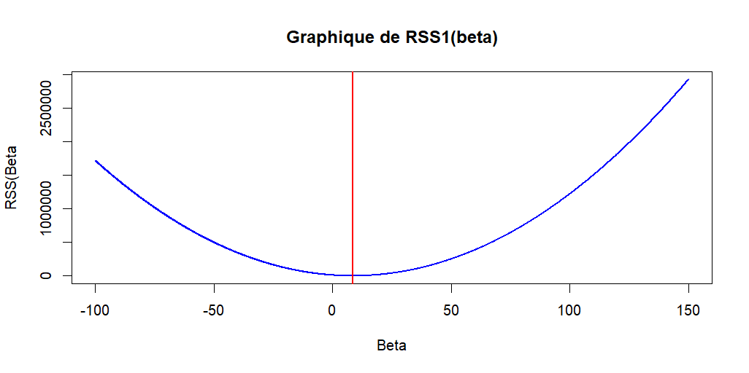

La valeur de Beta=8.41 calculée algébriquement, correspond presque exactement au minimum de la courbe observée graphiquement, qui est autour de Beta = 8. Cela montre que le calcul algébrique et le graphique sont en accord, avec une différence négligeable.  
  
2-e) Graphique de RSS2 en fonction de Beta0 et Beta1

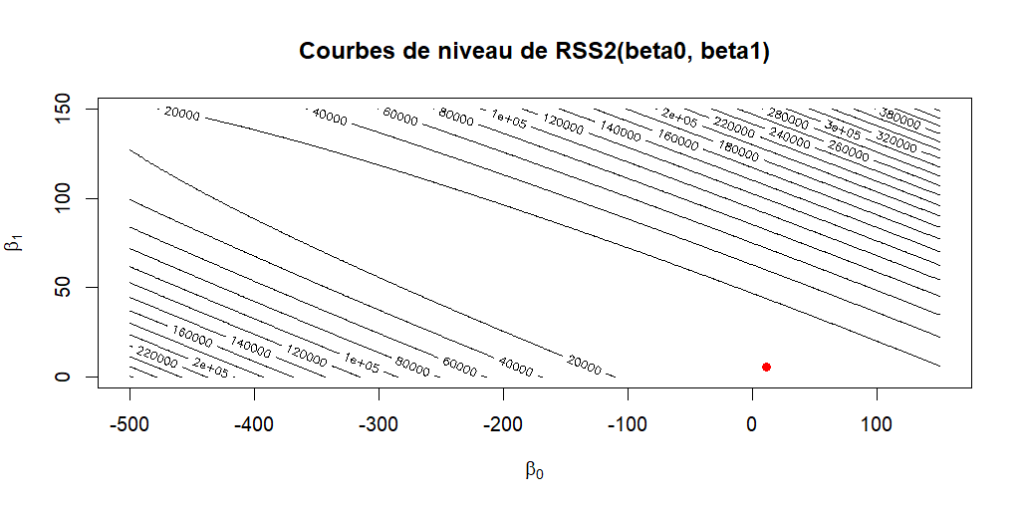

Les courbes de niveau montrent que le point estimé (Beta0 et Beta1​) est bien situé près du minimum global de la fonction RSS2​, confirmant que les valeurs calculées sont proches de la solution optimale. Les lignes de contour resserrées autour de ce point indiquent que nous sommes dans une région de faible erreur résiduelle.

2-f) Optimisation des valeurs de valeurs des estimateurs pour le RSS, RSS1 et RSS2

Comparaison des valeurs pour RSS1 et RSS2 :

**RSS1(β**) :

**Valeur algébrique** : beta = 8.41

**Valeur optimisée** : beta = 8.41

**Comparaison** : La différence entre la valeur algébrique et la valeur optimisée est très faible (environ 0.005). Cela montre que les deux méthodes sont en très bon accord, confirmant que le calcul algébrique fournit une solution presque identique à celle obtenue par optimisation numérique.

**RSS2 :**

**Valeurs algébriques** : Beta_0 = 11.44 et Beta_1 = 5.50

**Valeurs optimisées** : Beta_0 = 11.44 Beta_1 = 5.50

**Comparaison** : Ici aussi, la différence est très faible. Pour beta_0​, la différence est de l'ordre de 0.003, et pour beta_1​, elle est de l'ordre de 0.008. Ces écarts mineurs peuvent être attribués à des approximations algébriques ou des différences dans les méthodes d'optimisation, mais elles restent négligeables.